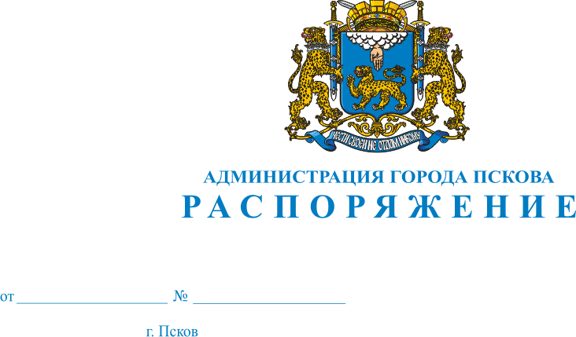
16.12.2020
887-р

Об утверждении плана осуществления мероприятий ведомственного контроля за соблюдением требований Федерального закона от 18.07.2011 № 223-ФЗ «О закупках товаров, работ, услуг отдельными видами юридических лиц» на 2021 год

В целях осуществления ведомственного контроля за соблюдением требований Федерального закона от 18.07.2011 № 223-ФЗ «О закупках товаров, работ, услуг отдельными видами юридических лиц», в соответствии с Постановлением Администрации города Пскова от 24.05.2019 № 682 «Об утверждении Порядка осуществления ведомственного контроля за соблюдением требований Федерального закона от 18 июля 2011 г. № 223-ФЗ «О закупках товаров, работ, услуг отдельными видами юридических лиц», руководствуясь статьями 32, 34 Устава муниципального образования «Город Псков»:
1. Утвердить план мероприятий ведомственного контроля за соблюдением требований Федерального закона от 18.07.2011 № 223-ФЗ «О закупках товаров, работ, услуг отдельными видами юридических лиц» на 2021 год согласно Приложению к настоящему распоряжению.
2. Опубликовать настоящее распоряжение в газете «Псковские новости», разместить на официальном сайте Администрации города Пскова.
3. Контроль за исполнением настоящего распоряжения оставляю за собой.

И.п. Главы Администрации
города Пскова А.В.Коновалов

Приложение
к распоряжению Администрации
города Пскова
от 16.12.2020 № 887-р

План

мероприятий ведомственного контроля за соблюдением требований Федерального закона от 18.07.2011 № 223-ФЗ «О закупках товаров, работ, услуг отдельными видами юридических лиц» на 2021 год

Контрольный орган: отдел финансового контроля Контрольного управления Администрации города Пскова

№ п/п | Наименование объекта финансового контроля | Предмет проверки | Проверяемый период | Срок проведения контрольного мероприятия
1. | Муниципальное автономное общеобразовательное учреждение «Гуманитарный лицей» | контроль за соблюдением требований  Федерального закона от 18.07.2011 № 223-ФЗ «О закупках товаров, работ, услуг отдельными видами юридических лиц» и иных принятых в соответствии с ним нормативных правовых актов Российской Федерации, правовых актов Администрации города Пскова | с 01.01.2020 по 01.04.2021 | май

И.п. Главы Администрации
города Пскова А.В.Коновалов

